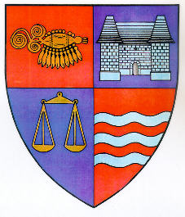

ROMÂNIA
JUDEŢUL MUREŞ
CONSILIUL JUDEŢEAN
___________________________________________________________________
540026, Tîrgu-Mureş, Str. Primăriei nr. 2,
Tel : +(40)2 65 263211, Fax : +(40) 265 268718
http ://www.cjmures.ro, e-mail : cjmures@cjmures.ro

Tîrgu-Mureş, 30.06.2009

COMUNICAT DE PRESĂ

Oaspeţi din Montigny-le Bretonneux (Franţa)
în vizită la Consiliul Judeţean Mureş

În perioada 25 – 29 iunie 2009, o delegaţie a Primăriei Montigny-le Bretonneux (Franţa), condusă de domnul Primar Michel Laugier, a efectuat o vizită în judeţul Mureş. Vizita s-a desfăşurat în cadrul parteneriatului Consiliului Judeţean Mureş şi Primăriei Lunca Tecii cu Primăria Montigny, parteneriat care în acest an împlineşte 20 de ani de existenţă.
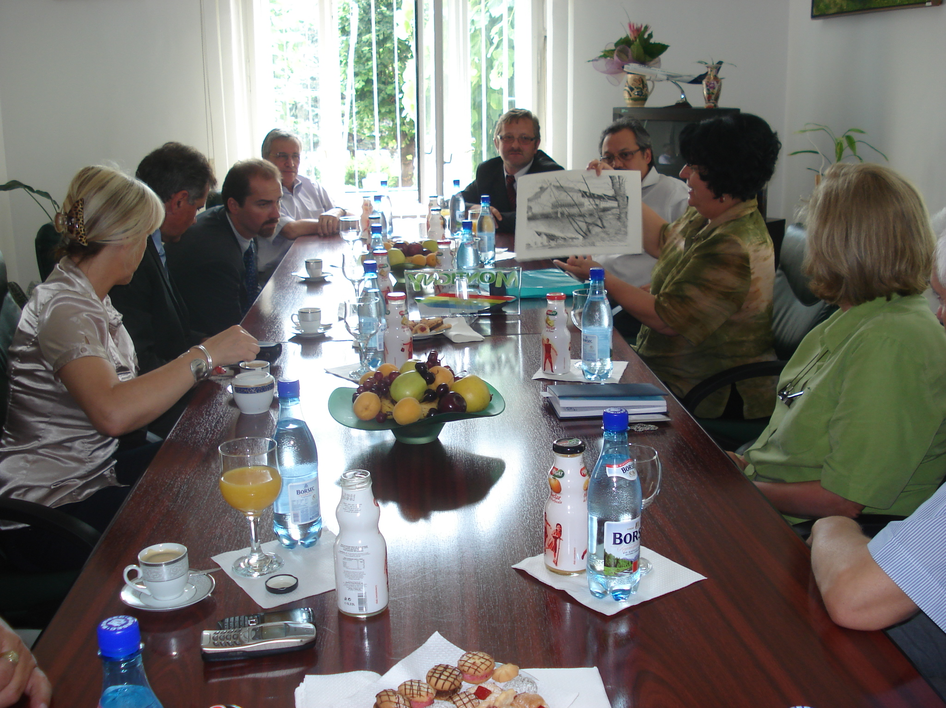
Luni, 29 iunie ac, delegaţia franceză a fost primită la Palatul administrativ de către conducerea Consiliului Judeţean Mureş şi consilieri judeţeni. Cu această ocazie, d-na Preşedinte Lokodi Edita Emőke, a primit din partea oaspeţilor medalia de onoare, precum şi însemnele oraşului Montigny-le-Bretonneux, ca semn de recunoaştere pentru eforturile depuse pentru consolidarea relaţiei Mureş-Montigny.
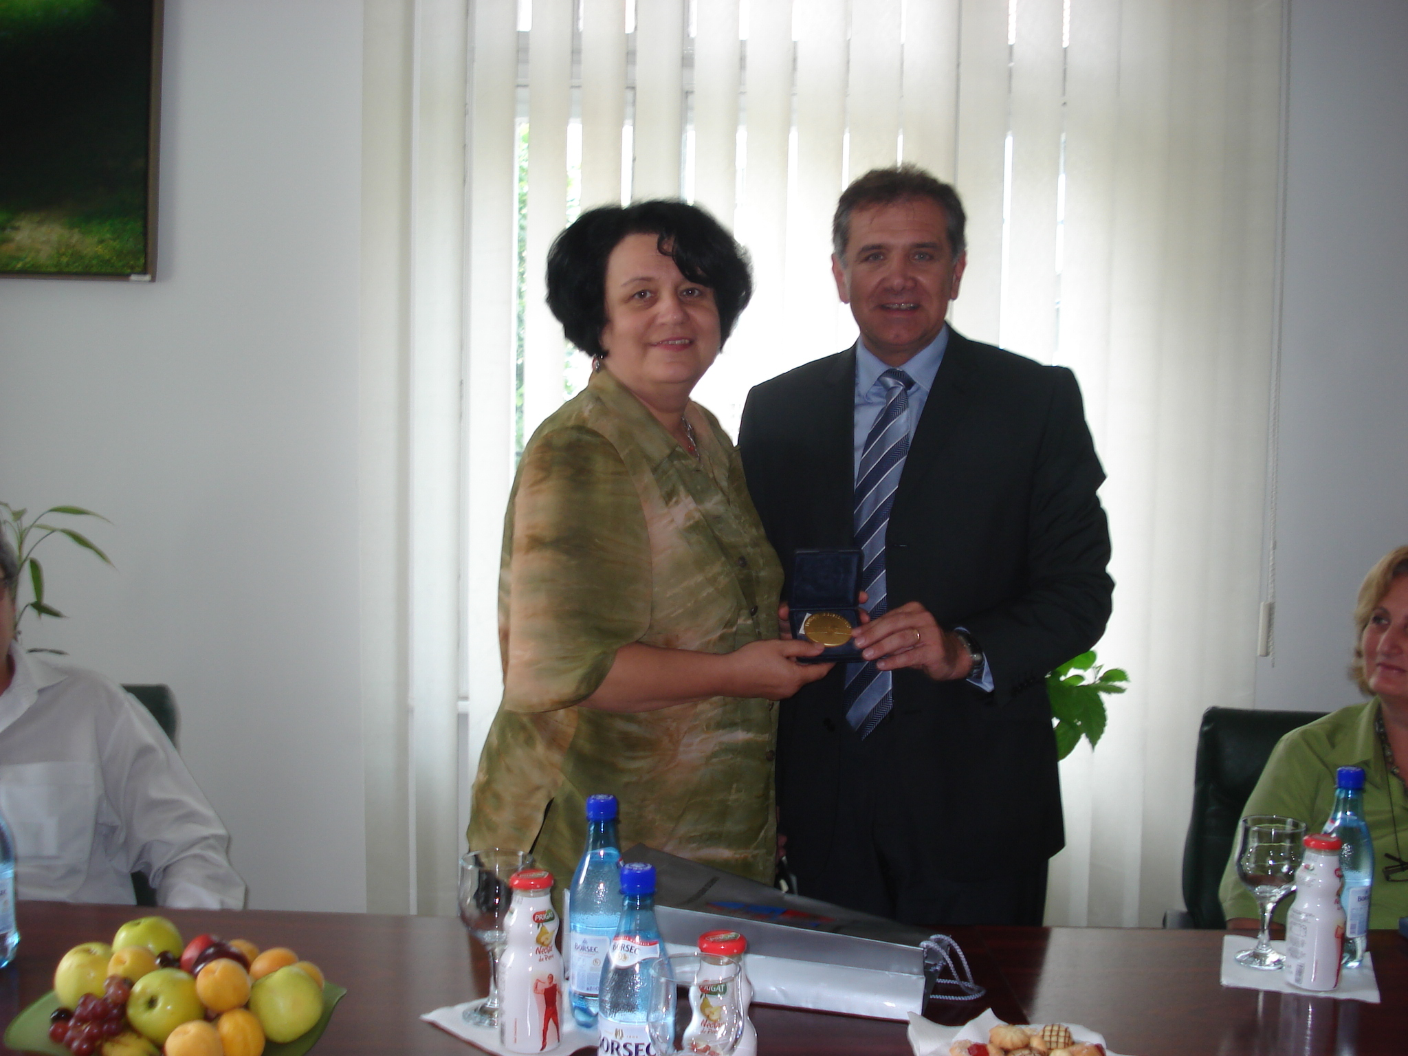
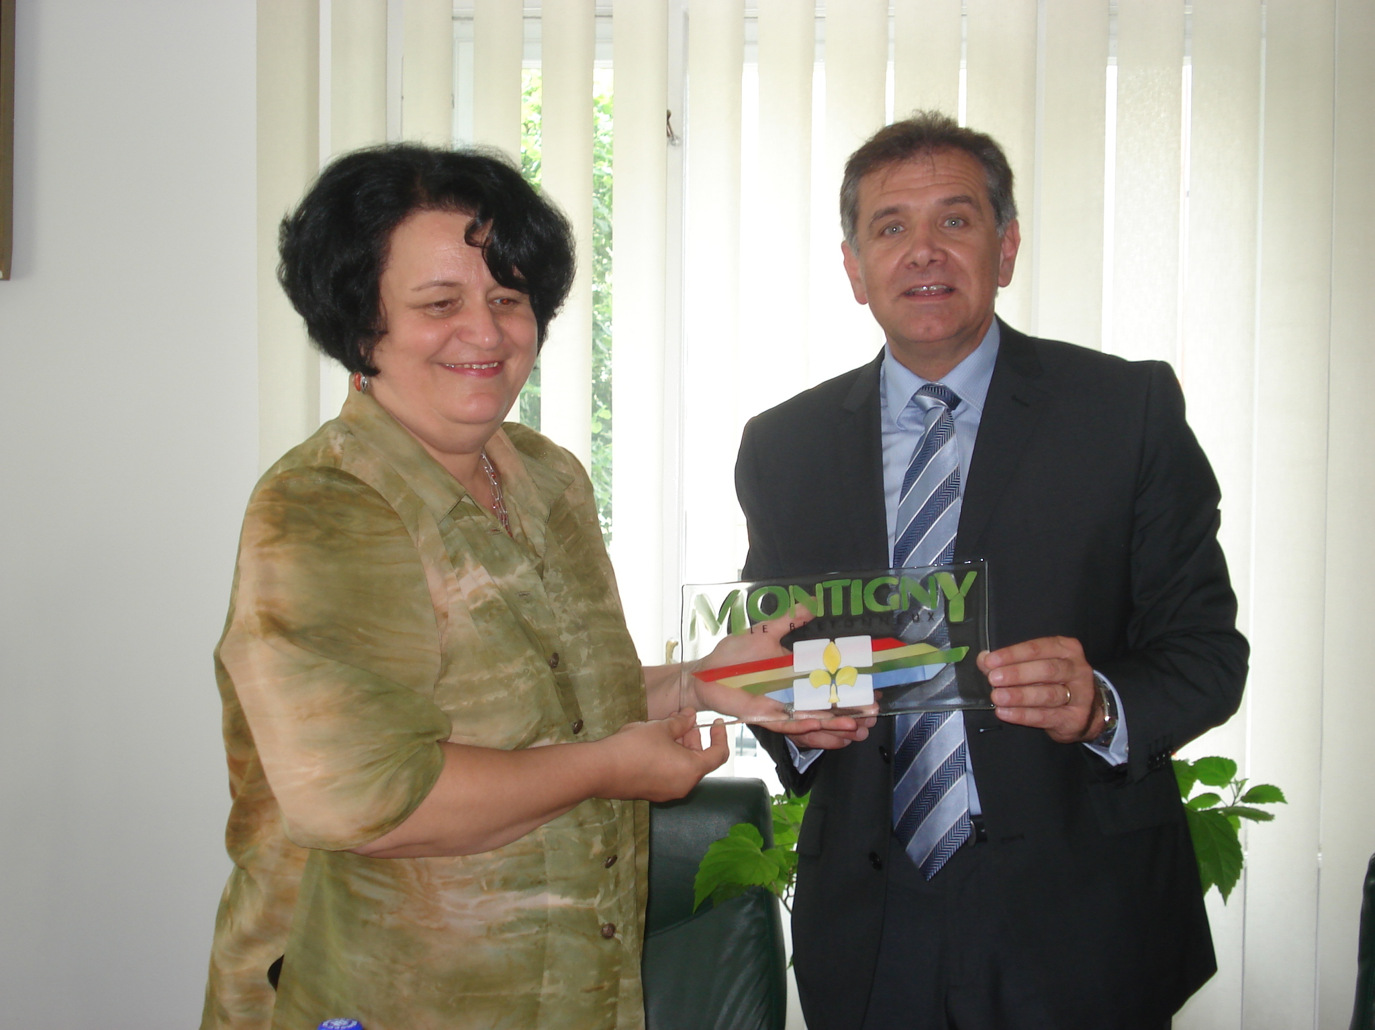
S-a stabilit apoi programul de schimburi şi proiectele comune ce se vor derula anul acesta şi anul viitor. Cel mai important proiect este organizarea în judeţul Mureş, anul viitor, a manifestării „Europa în scenă”. Acest proiect propune tinerilor din oraşele înfrăţite cu Montigny să se întâlnească în fiecare an în alt oraş pentru a monta împreună un spectacol de teatru. Aşadar proiectul presupune participarea următoarelor localităţi: Kierspe (Germania), Wicklow (Irlanda), Denton (Marea Britanie), San Fernando (Spania), Marostica (Italia), Lunca (România) la crearea unui mare spectacol european, care va fi transmis pe canalele media. Având ca obiectiv favorizarea întâlnirilor inter-culturale şi promovarea culturii partenerilor, fiecare ţară va prezenta un program artistic, care în final va fi integrat într-un spectacol unic. Consiliul Judeţean Mureş, împreună cu Primăria Lunca vor fi organizatorii acest eveniment la Tîrgu Mureş.
Delegaţia Primăriei Montigny-le-Bretonneux a fost compusă din:
- D-nul Primar Michel Laugier,
- D-na Agnes Laugier;
- D-nul Lorrain Merckaert, Director de cabinet al Primarului.

Biroul de presă
al Consiliului Judeţean Mureş

